这次的任务是利用playerStage仿真验证群体协同算法的一些性质，并用matlab抓取实验数据，最好在明晚之前完成。

**0：前往**[**https://github.com/Travis-MA/BSO-swarm-robot**](https://github.com/Travis-MA/BSO-swarm-robot)**下载源代码**

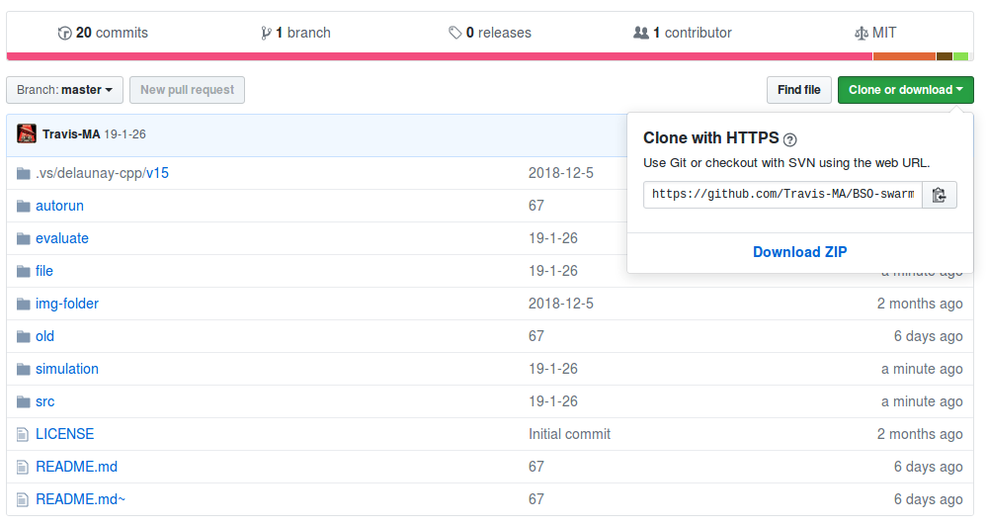

**Part 1：配置准备。**

**1：打开matlab，将workspace路径调整到BSO-swarm-robor/evaluate之下。**

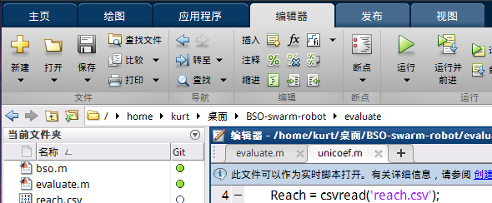

**2：在evaluate中我们只需要关注unicoef.m这个文件，进入unicoef.m，并试运行**

这三个量是我们要得到的，通过分析每一次仿真群体的分布位置得出。

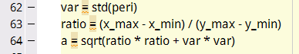

如果不想每一次计算都画图，可注释掉第14，15，16，23，24，26，29行代码。

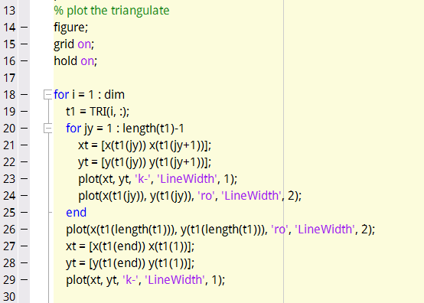

**3：修改src/main.cpp 第653行表格保存路径，保存到你自己的evaluate/reach.csv**

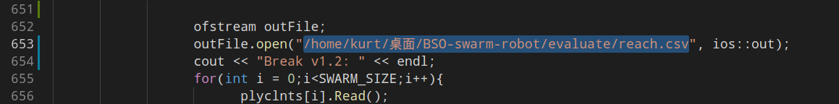

**Part 2：仿真步骤。**

我们想试验不同ETA值下的集群运动情况（ETA值是swarm coefficient的权重，详细含义在paper中有给出）

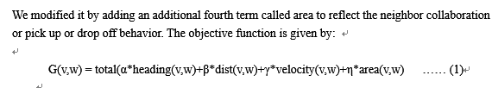

我们总共要测量11组数据，分别对应ETA =0, 0.1, 0.2, 0.3, 0.4, 0.5, 0.6, 0.7, 0.8, 0.9, 1的情况。

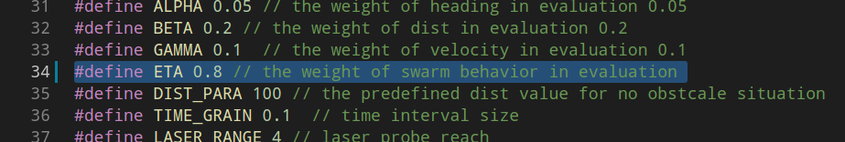可以进入src/main.cpp修改ETA值（直接改就可以，注意是main.cpp）,

每修改后，在src路径下运行./makeall.sh, 不能出现任何报错



每测试一个新的ETA值，我们都要运行10次仿真，对应集群运动了 0%, 10% ......100 %。

注意仿真结束的标准是程序自动退出（出现段错误）在程序退出之前，不能人为干预。

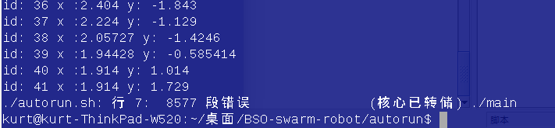

每运行一次仿真，集群都会向前前进一点，其中每个个体的位置会保存到文件reach.csv中，结束一次仿真后，我们要运行matlab程序，计算变量 var， ratio， 和a。

注意下图，当仿真命令窗口的个体位置信息全部打出后，就可以进行matlab计算，不必等待段错误出现。

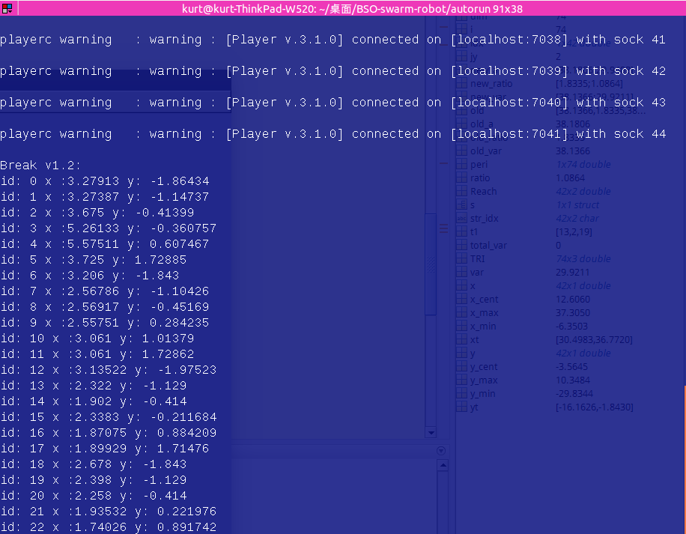

因为此时信息以及保存到reach.csv中，我们直接运行matlab程序unicoef.m就好。可以检查一下输出x(1)是否与第一个个体的位置 相同。运行完unicoef.m后，程序会将计算好的参数自动写入到tmp.csv文件中，可以打开tmp.csv检查一下是否写入成功。在一个ETA值的10次仿真中间，我们不用清空tmp.csv中的信息 (只管每仿真一次，运行一次unicoef.m)。

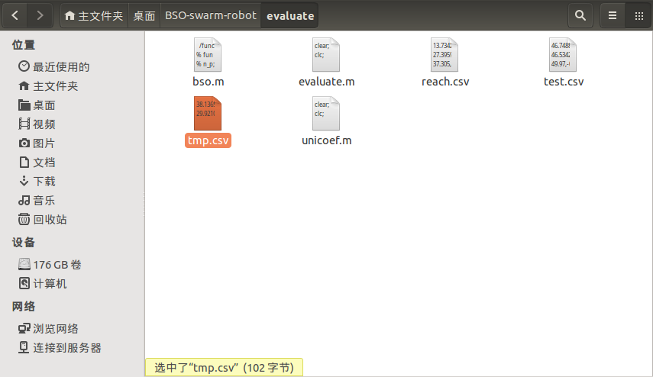

当一个ETA值的10次仿真完成后（100% complete），使用ctrl_c杀掉仿真窗口进程（关闭playerStart.sh）

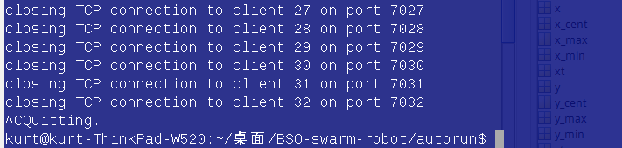

然后将evaluate/tmp.csv复制到simulation文件夹，重命名为ETA.csv（如下图格式），然后将evaluate/tmp.csv中的所有数据清空（每一个新ETA值开始仿真时都要清空tmp文件！，注意不是删除文件）

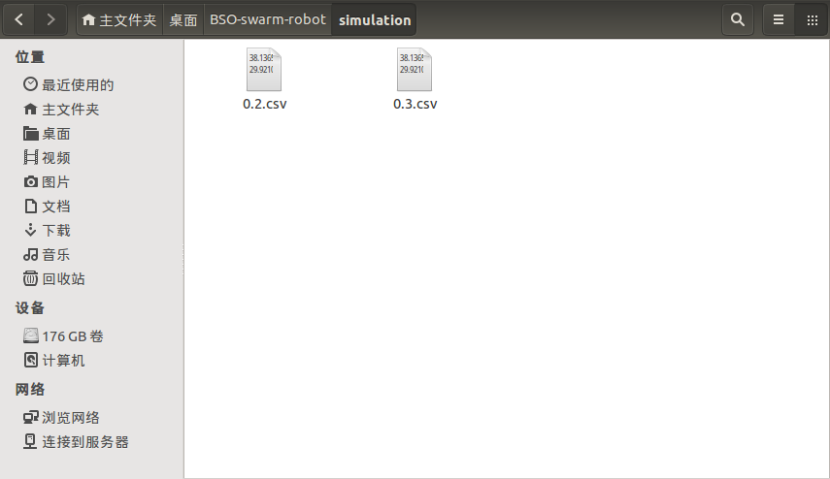

当完成所有ETA值的仿真后，把所有 ETA.csv 文件的最后一列，按照ETA值大小顺序，由上到下，复制进新表格total.csv。

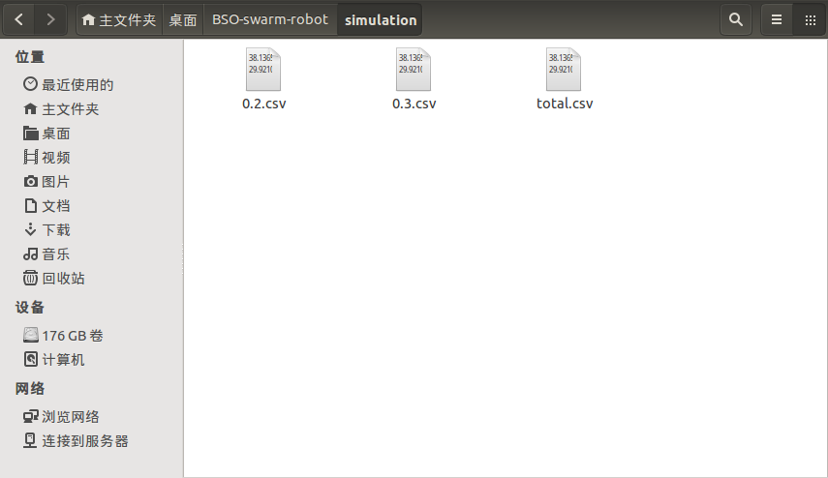

**总结一下所有操作：**

for ETA = 0, 0.1, 0.2, 0.3, 0.4, 0.5, 0.6, 0.7, 0.8, 0.9, 1：

修改ETA值

运行makeall.sh检查编译

打开playerStart.sh

清空tmp.csv

运行autorun.sh，结束后用matlab计算并检查（10%）

运行autorun.sh，结束后用matlab计算并检查（20%）

运行autorun.sh，结束后用matlab计算并检查（30%）

运行autorun.sh，结束后用matlab计算并检查（40%）

运行autorun.sh，结束后用matlab计算并检查（50%）

运行autorun.sh，结束后用matlab计算并检查（60%）

运行autorun.sh，结束后用matlab计算并检查（70%）

运行autorun.sh，结束后用matlab计算并检查（80%）

运行autorun.sh，结束后用matlab计算并检查（90%）

运行autorun.sh，结束后用matlab计算并检查（100%）

复制tmp.csv中的内容进入 ETA.csv

ctrl_c关闭playerStart.sh

全部完成后将各个ETA.csv中的最后一列按ETA大小从上到下复制进入total.csv





https://github.com/Travis-MA/BSO-swarm-robot